

**ANHANGUERA EDUCACIONAL**

**UNIDADE SANTANA**

**Curso de Tecnologia em Análise e Desenvolvimento de Sistemas**

**João Victor Martins da Silva – RA: 402000516563**

**São Paulo**

**2024**

Sumário

1. **INTRODUÇÃO**
2. **SISTEMAS OPERACIONAIS**
3. **O QUE É KERNEL**.
   1. **Quais suas funcionabilidades**
4. **Conclusão**
5. Referências

# Introdução

Veremos nesse trabalho que os sistemas operacionais(SO) são a espinha dorsal de qualquer dispositivo computacional, a arquitetura dos SO reflete a complexa interação entre requisitos de desempenho, confiabilidade e flexibilidade. Neste contexto, compreender as diferentes classificações e arquiteturas dos sistemas operacionais é crucial para a compreensão da tecnologia subjacente que impulsiona a computação moderna.O kernel é o coração de um sistema operacional e é responsável pela gestão dos recursos do sistema e pela execução das operações fundamentais. Os sistemas operacionais podem ser classificados de diversas maneiras, com base em suas funcionalidades, estruturas de organização e paradigmas de design.

# Sistemas Operacionais

Ao falar de computadores e as incríveis façanhas que ele nos proporciona, é imprescindível pensar na composição que essa máquina possui. Aos olhos de quem vê essa invenção como uma simples “ferramenta” perde os extraordinários cálculos binários, a lógica da programação e a arquitetura minuciosa para fazer esse aparelho funcionar da forma que se é esperado.

É possível notar que a técnologia evolui a cada instante, todos os dias surgem novos questionamentos sobre uma inovação que possa revolucionar a sociedade em que vivemos. Pensar que tudo que temos hoje, utilizamos na internet ou até no próprio computador, temos que pensar nos Sistemas Operacionais. Mas o que são Sistemas Operacionais e para quê servem?

“O sistema operacional é um software, ou conjunto de softwares, cuja função é administrar e gerenciar os recursos de um sistema, desde componentes de hardware e sistemas de arquivos a programas de terceiros, estabelecendo a interface entre o computador e o usuário. (...)

(...)O sistema operacional introduz uma camada de abstração entre o hardware e o usuário, que transforma comandos no mouse, teclado e solicitações do sistema, como gerenciamento de recursos (CPU, memória RAM), em linguagem de máquina, enviando instruções ao processador.” (Ronaldo Gogoni, 2023)

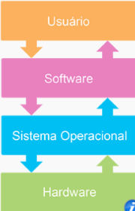

Fonte: https://pt.wikipedia.org/wiki/Sistema_operativo

Como podemos ver, os SO são uma peça central na história da computação, desempenhando um papel fundamental na evolução dos dispositivos computacionais ao longo do tempo. Desde os primórdios da computação, quando máquinas eram programadas manualmente através de interruptores físicos, até os sistemas altamente sofisticados e intuitivos de hoje, os sistemas operacionais passaram por uma jornada incrível de evolução.

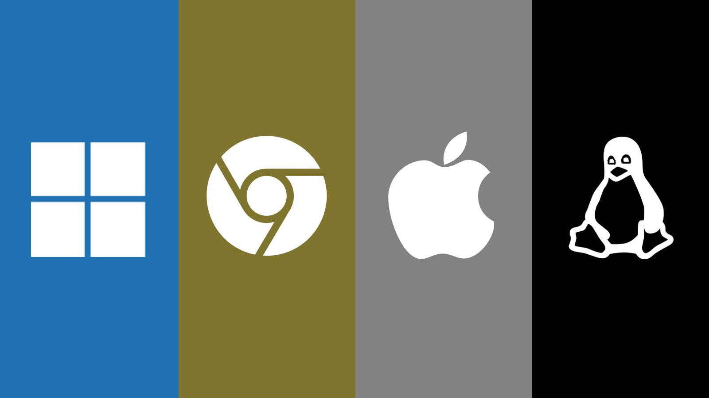Em vista disso, é notável a importância do SO para que o computador funcione desde ligar o computador até criar um programa de alto nível. Nos dias atuais temos grandes nomes de peso que executam de forma exemplar seu papel, como: Windows (da Microsoft), Linux (da Canonical), Android (desenvolvido pela Google e utilizada em diversas plataformas de celulares) e os macOS e iOS (da Apple).

Fonte: <https://canaltech.com.br/software/qual-o-sistema-operacional-de-pc-mais-usado-do-mundo-224432/>

Em suma, a função primordial de um sistema operacional é proporcionar uma interface entre o hardware do computador e o usuário, garantindo a execução eficiente e ordenada de programas e recursos do sistema. Ele gerencia recursos como memória, processador, dispositivos de armazenamento e entrada/saída, facilitando a interação do usuário com o computador e garantindo sua estabilidade, segurança e desempenho. Em última análise, o sistema operacional é o elemento central que possibilita a operação e a utilidade de qualquer dispositivo computacional, desde simples smartphones até supercomputadores complexos.

1. O que é Kernel

“O kernel é essencial em qualquer sistema operacional, sendo basicamente o “cérebro” de um computador. Ele consegue gerenciar os componentes de hardware da máquina para que os softwares instalados consigam trabalhar perfeitamente.

Após ligar seu PC, o kernel entra em ação para detectar o hardware instalado e carregar o sistema operacional. Em seguida, ele fica responsável pelo gerenciamento de tarefas, memórias, arquivos e periféricos, sendo basicamente o “chefão” de tudo o que acontece no computador.”(Wagner Pedro, 2023)

Como é possível entender referente à esse texto, o kernel é o coração de um sistema operacional, gerenciando recursos de hardware e fornecendo uma interface para os processos do usuário. Existem diferentes tipos de kernels, como monolíticos, microkernels e híbridos, cada um com suas próprias abordagens de implementação que veremos mais sobre nos próximos tópicos. Sua função é essencial para garantir a estabilidade, segurança e desempenho do sistema operacional.

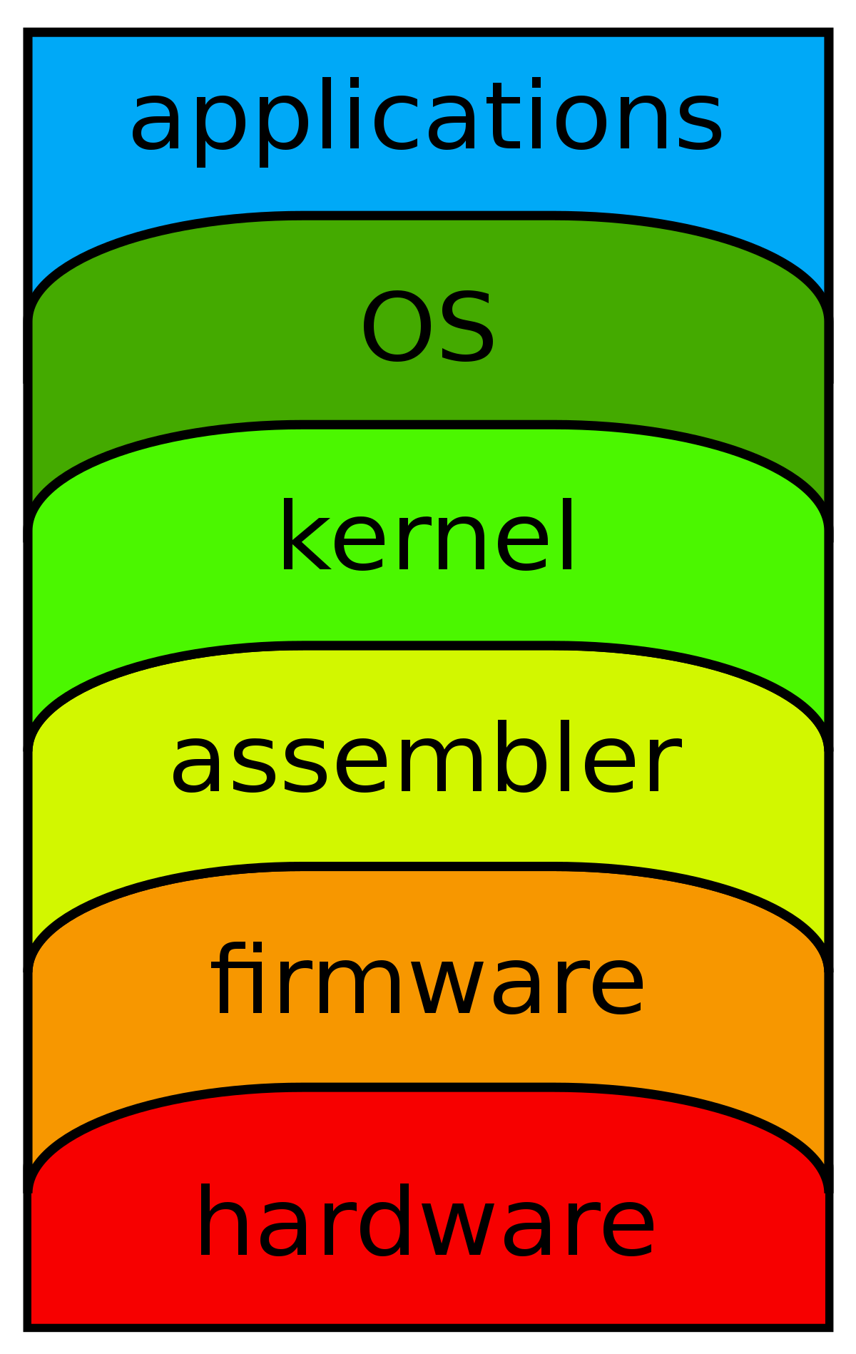

Fonte: https://medium.com/@The_CodeConductor/what-is-firmware-and-kernel-4115708ac4f4

* 1. Quais suas funcionabilidades

Como foi dito que a função principal do kernel é servir como um intermediário entre o hardware e o software, gerenciando recursos de hardware, como CPU, memória e dispositivos, e fornecendo uma interface para que os programas e processos do usuário possam interagir com esses recursos de forma eficiente e controlada.

“Sempre que um usuário conecta um dispositivo (por exemplo, pen drive, impressora, fones, teclado, mouse, etc.), o Kernel gere a memória desse dispositivo e a comunicação dele com os programas e com o *hardware* do computador.

O driver de cada dispositivo tem como função realizar uma espécie de tradução de comandos executados entre determinado dispositivo eletrônico e o sistema operacional do computador.

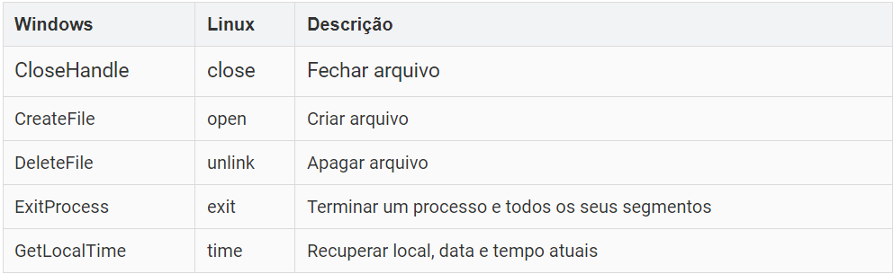Os serviços de um sistema operacional são acessados através de uma interface de usuário designada de shell, que em inglês significa “casca”. O nome deve-se ao fato de o shell ser a camada mais exterior, ao redor do núcleo.”

Fonte:https://www.significados.com.br/kernel/#:~:text=O%20Kernel%20controla%20os%20periféricos,com%20o%20hardware%20do%20computador.

1. Conclusão
2. Referências:

ASSOCIAÇÃO BRASILEIRA DE NORMAS TÉCNICAS. RONALDO GOGONI: O que é um sistema operacional?. 3 ed. São Paulo: Tecnoblog, 2023. v. 1. Disponível em: https://tecnoblog.net. Acesso em: 11 mar. 2024.

ASSOCIAÇÃO BRASILEIRA DE NORMAS TÉCNICAS. WAGNER PEDRO: O que é kernel?. Paraíba: Tecnoblog, 2023. v. 1. Disponível em: https://tecnoblog.net/responde/o-que-e-kernel/. Acesso em: 11 mar. 2024.

ASSOCIAÇÃO BRASILEIRA DE NORMAS TÉCNICAS. O QUE É O KERNEL: O que é o Kernel de um sistema operacional. [200-]. v. 1. Disponível em: https://www.significados.com.br/kernel/#:~:text=O%20Kernel%20controla%20os%20periféricos,com%20o%20hardware%20do%20computador.. Acesso em: 11 mar. 2024.